7. Y Llyfrgell Cyfryngau
Yn y Llyfrgell Cyfryngau y caiff yr holl ddogfennau a'r rhan fwyaf o luniau eu storio yn y CMS. Mae'n rhaid uwchlwytho ffeiliau i'r Llyfrgell Cyfryngau cyn y gellir eu defnyddio yn y tudalennau. Mae rhai eithriadau i hyn, ble caiff lluniau eu huwchlwytho o fewn y templed cynnwys.

Cynnwys
7. Y Llyfrgell Cyfryngau 1
Cynnwys 1
Darganfod a Llywio drwy'r Llyfrgell Cyfryngau 2
Chwilio a Hidlo 4
Creu Is-Gategorïau (Cymedrolwyr yn Unig) 6
Uwchlwytho Ffeiliau i'r Llyfrgell Cyfryngau 8
Addasu Ffeiliau yn y Llyfrgell Cyfryngau 10
Creu Amrywiolyn o Lun 11

Darganfod a Llywio drwy'r Llyfrgell Cyfryngau
- O'r ddewislen 'Content' ar frig y dudalen ar yr ochr chwith, dewiswch 'Media library'
- Bydd tudalen y Llyfrgell Cyfryngau yn ymddangos:
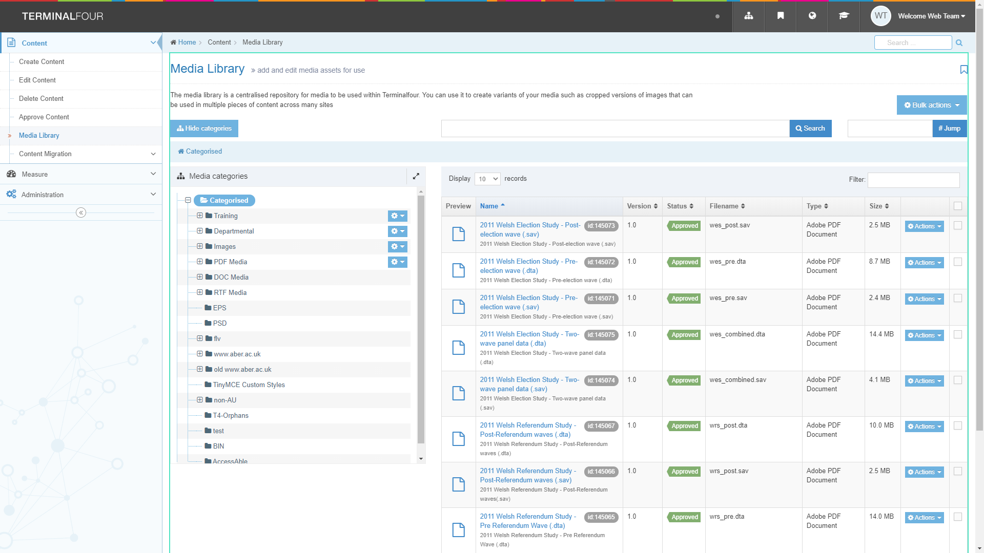
- Porwch drwy'r categorïau ar y chwith i ddod o hyd i'r maes priodol yn y Llyfrgell Cyfryngau. Caiff y rhan fwyaf o ffeiliau adrannol eu storio o fewn yr adran briodol o dan y categori 'Departmental'.
- Bydd rhai categorïau o fewn eich adran ar gyfer dogfennau, rhai ar gyfer lluniau - dewiswch y categori iawn ar gyfer yr hyn rydych yn ei uwchlwytho. Cliciwch ar enw'r categori i'w agor.
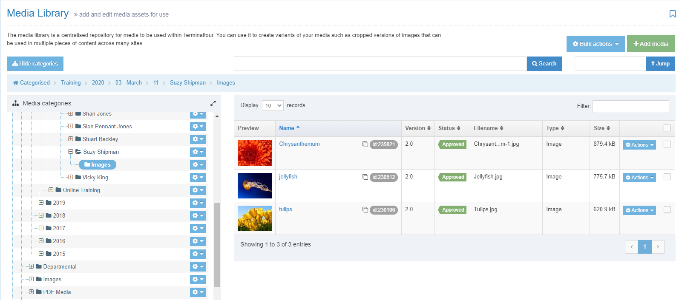

Chwilio a Hidlo
Os nad ydych chi’n gwybod lleoliad ffeil, gallwch chwilio amdani.
Teipiwch eich term chwilio yn y blwch chwilio a chliciwch ar y botwm ‘Search’
Bydd canlyniadau’r chwiliad yn cael eu harddangos:
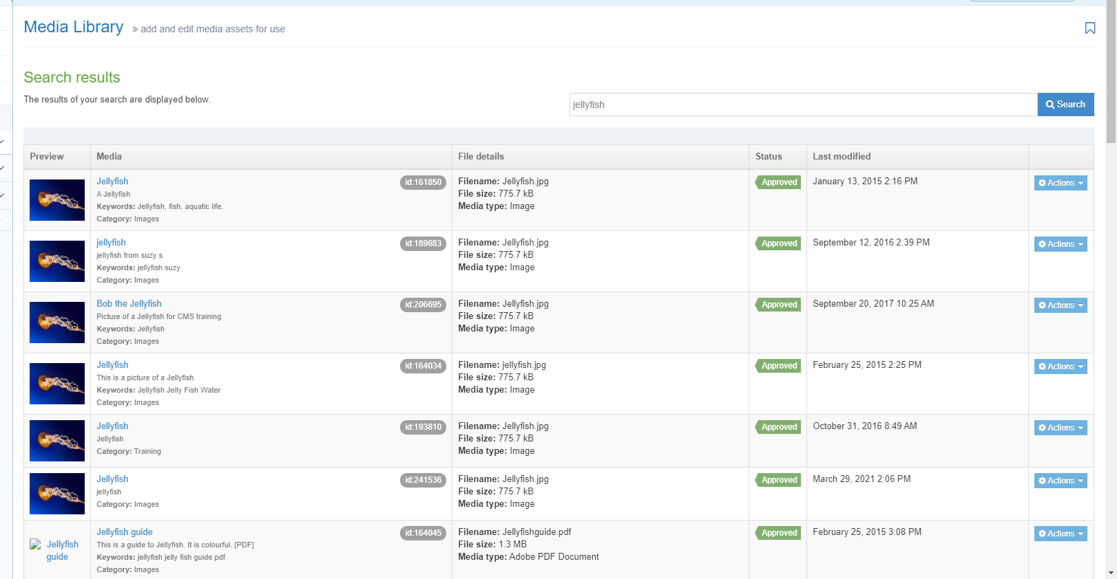

Gallwch hefyd ddefnyddio’r blwch ‘Filter’ i ddod o hyd i ffeil o fewn y categori presennol. Er enghraifft:
Pob ffeil o fewn categori:
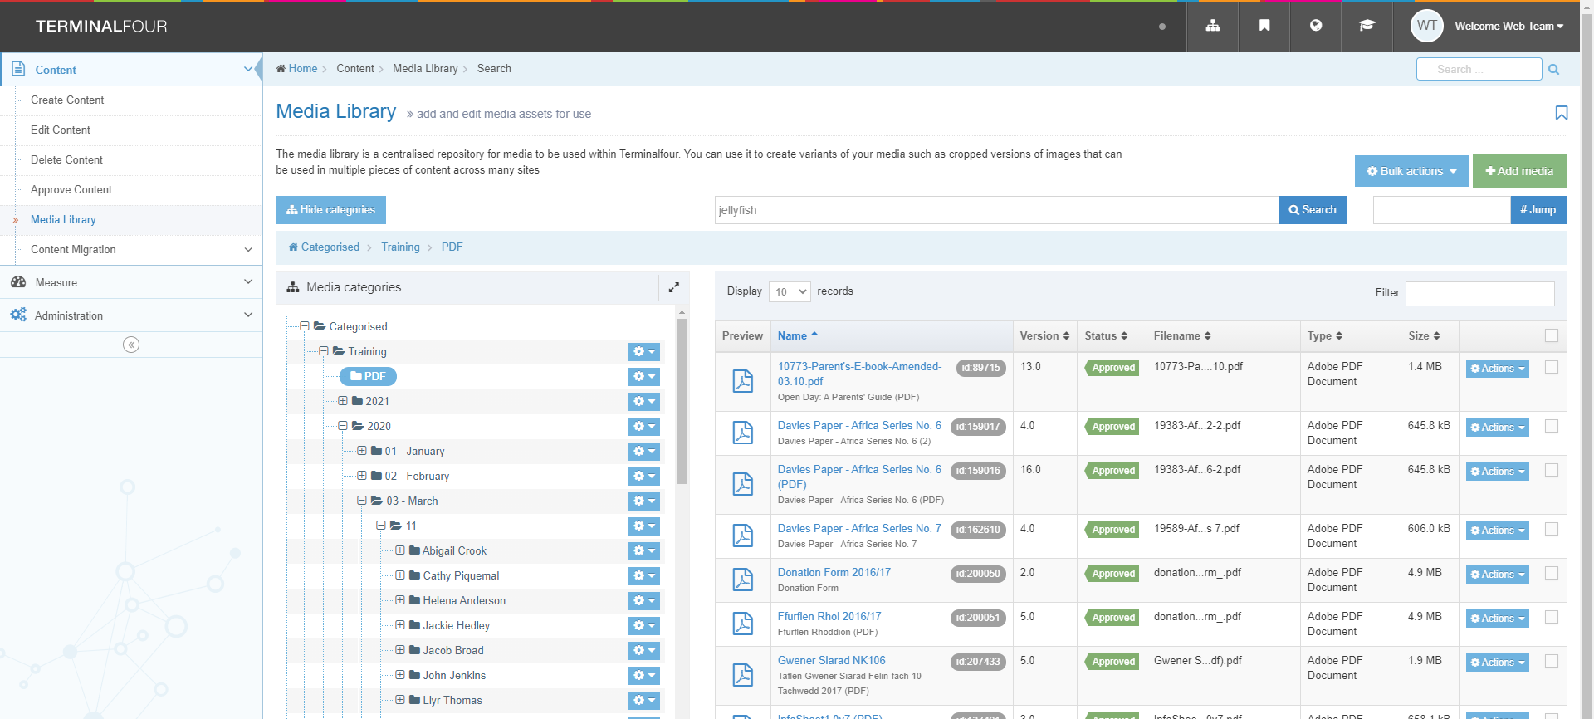
Mae defnyddio'r gair ‘africa’ yn y blwch hidlo'n caniatáu i ni weld y ffeil sy'n cynnwys y gair hwn yn ei henw, neu enw ffeil:
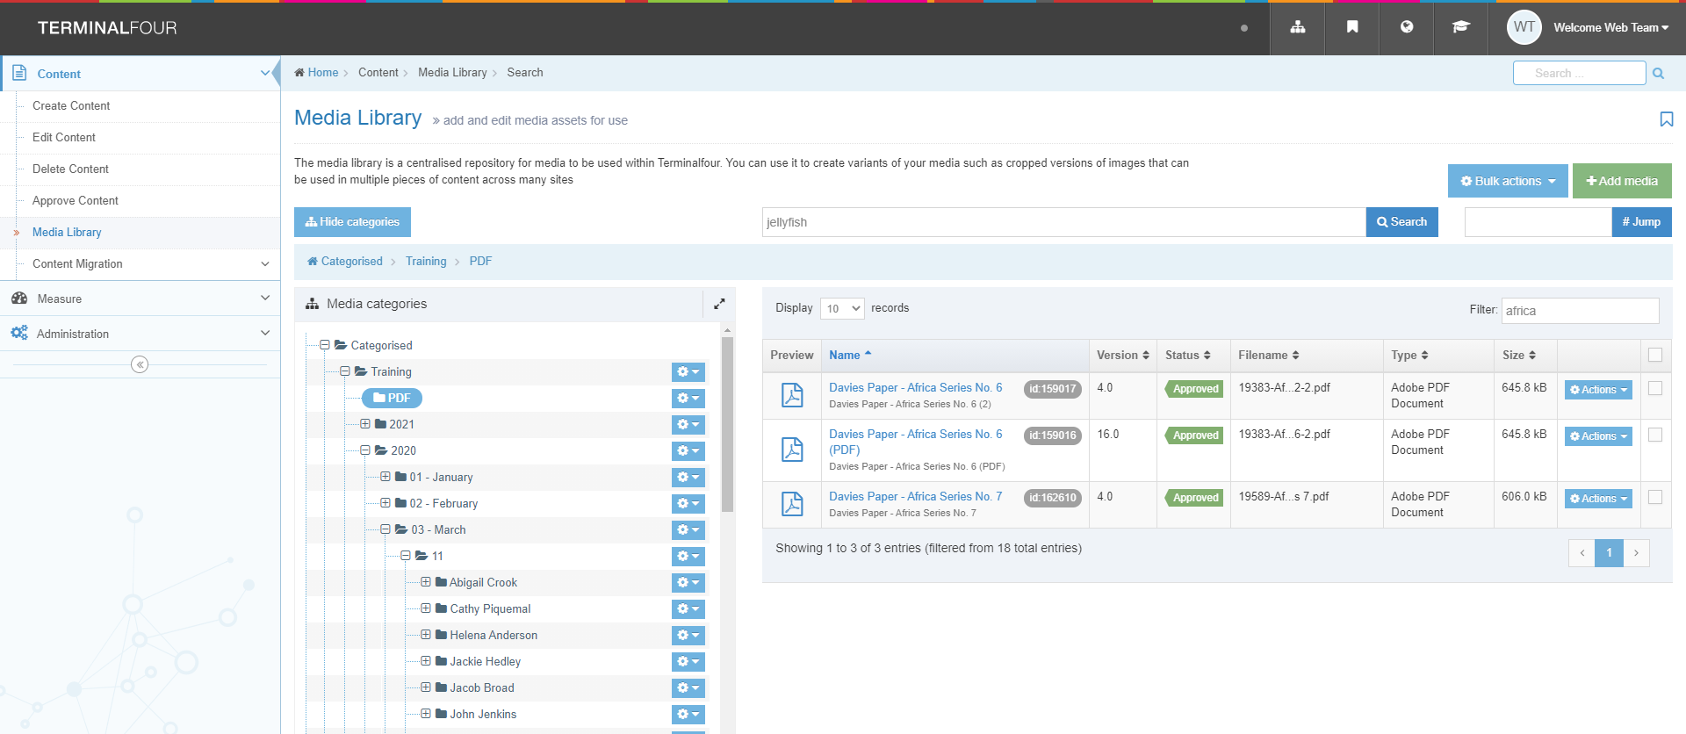

Creu Is-Gategorïau (Cymedrolwyr yn Unig)
- Mae'n bosibl creu is-gategorïau yn eich categori adrannol/ardal i drefnu eich ffeiliau. Rydym yn argymell eich bod yn gwneud hyn i gadw eich adran o'r llyfrgell cyfryngau'n daclus ac yn barod i'w defnyddio.
- Ar gyfer pob categori yn y Llyfrgell Cyfryngau y mae gennych ganiatâd i weithio ynddynt, fe welwch fotwm 'Actions' bach (symbol cocsen) i'r dde o enw'r categori.
- Cliciwch ar y botwm 'Actions' a dewiswch 'Create child category'
- Bydd sgrin ‘General Information’ y Llyfrgell Cyfryngau'n ymddangos:
- Teipiwch enw ar gyfer y categori newydd yn y blwch 'Name'
- Cliciwch ar y botwm 'Save changes' i orffen.

- Byddwch yn dychwelyd i'r Llyfrgell Cyfryngau ble bydd modd i chi weld eich is-gategori.

Uwchlwytho Ffeiliau i'r Llyfrgell Cyfryngau
- I uwchlwytho ffeiliau i'r Llyfrgell Cyfryngau, dewiswch y categori yr hoffech roi'r ffeiliau ynddo. Cliciwch ar enw'r categori i'w agor.
- Cliciwch ar y botwm 'Add media' ar frig y sgrin ar yr ochr dde
- Bydd tudalen uwchlwytho'r Llyfrgell Cyfryngau yn ymddangos:
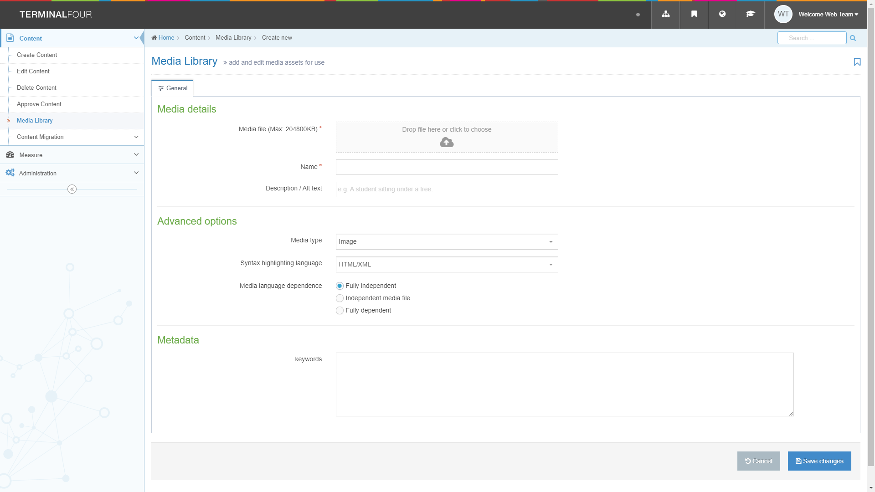
- Dewiswch eich ffeil trwy glicio yn y blwch drws nesaf i 'Media file' (neu llusgwch eich ffeil ar y blwch)
- Os ydych chi'n dewis llun fe welwch fân-lun o'r llun yn ymddangos ynghyd ag enw'r ffeil. Os ydych chi'n dewis PDF neu fath arall o ddogfen, dim ond enw'r ffeil y byddwch yn ei weld.
- Os ydych chi'n dewis y ffeil anghywir, cliciwch ar y botwm 'Remove' i ddewis eich ffeil eto.
- Rhowch enw i'ch ffeil yn y blwch 'Name'.
- Os ydych chi'n uwchlwytho PDF neu fath arall o ddogfen, mae'n rhaid i chi deipio'r testun y hoffech ei ddefnyddio fel y testun cyswllt yn y blwch 'Description'. Os ydych chi'n uwchlwytho llun, gallwch deipio disgrifiad os hoffech, ond mae hyn yn ddewisol.
- Peidiwch â gwneud unrhyw newidiadau i ddewisiadau o fewn y maes ‘Advanced options’.
- Cliciwch ar y botwm 'Save changes' i barhau.
- Bydd y ffeil yn cael ei huwchlwytho, a byddwch yn dychwelyd i wedd y Llyfrgell Cyfryngau, lle gwelwch y ffeil rydych newydd ei hychwanegu.

Addasu Ffeiliau yn y Llyfrgell Cyfryngau
- Cliciwch ar enw'r eitem i fynd i'r sgrin olygu.
- O'r fan hon gallwch addasu'r ffeil: Gallwch olygu'r enw, ychwanegu neu olygu'r disgrifiad, neu ail-lwytho'r ffeil os ydych chi wedi gwneud newidiadau iddi ar eich peiriant. Cliciwch ar y botwm 'Save changes' i orffen.
- Gallwch hefyd ddefnyddio'r sgrin addasu i ail-gategoreiddio'ch ffeiliau os oes angen. Cliciwch ar y tab 'Categorisation'.
- Dangosir rhestr lawn o'r holl gategorïau yn y Llyfrgell Cyfryngau gyda chategori'ch ffeil wedi'i thicio. Gallwch dynnu'r tic oddi ar y categori os oes angen a thicio categori arall yn lle hynny, neu gall eich ffeil fod mewn nifer o gategorïau. Os nad yw'r blychau ticio i'w gweld i'r dde o gategori, golyga hyn nad oes gennych ganiatâd i roi eitemau ynddo.
- Cliciwch ar y botwm 'Save changes' i orffen.
Noder: Gallwch hefyd gael mynediad i’r tab categorisation trwy glicio ar ‘Move’ yn y ddewislen ‘Actions’ ar gyfer yr eitem wrth edrych ar y rhestr o eitemau.

Creu Amrywiolyn o Lun
- Gallwch greu amrywiolyn newydd o lun o faint gwahanol neu wedi'i docio. Gallwch gael fersiynau amrywiol o lun i'w defnyddio mewn gwahanol sefyllfaoedd.
- Cliciwch ar enw'r llun i fynd i'r sgrin olygu.
- Cliciwch ar y tab 'Variants' i agor y sgrin 'Media variants':
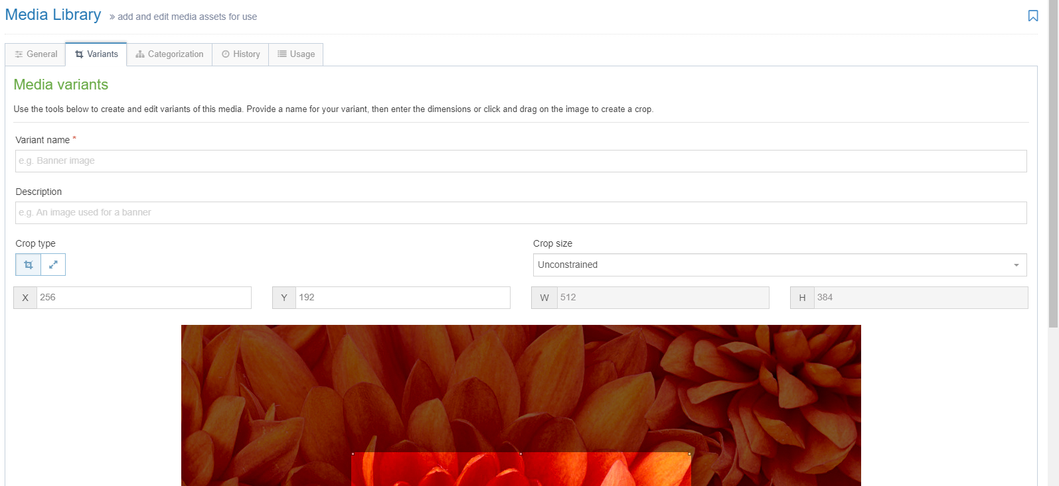
- Dangosir y llun gwreiddiol gyda'r dewisiadau golygu uwchlaw.
- Gallwch naill ai docio neu newid maint eich llun. Nid yw'n bosibl gwneud y ddau beth ar yr un pryd. Mae'r tab 'Media variants' yn agor yn y modd tocio'n ddiofyn.
- Tocio:
  - Os ydych chi eisiau creu amrywiolyn newydd allan o ran o'r llun gwreiddiol yn unig, gallwch ddefnyddio'r offer 'Crop'.

  - Os nad ydych eisoes yn yr offer tocio, cliciwch ar y symbol tocio ar frig y sgrin ar yr ochr chwith (y symbol ar y chwith):
  - Cliciwch a llusgwch y llun i ddewis y rhan yr hoffech ei thocio. Gallwch addasu'r siâp yr ydych wedi'i wneud drwy lusgo'r sgwariau yn y corneli neu'r ochrau.
  - Gallwch weld maint y tocio yn y blychau hyd a lled.
  - Pan fyddwch yn fodlon a’ch tocio, rhowch enw i’r amrywiolyn yn y blwch ‘Name’ ar frig y sgrin ar yr ochr chwith uwchben y llun. Sgroliwch i lawr a chliciwch ar y botwm ‘Save variant’ yn y canol o dan y llun.
  - A bydd neges lwyddo yn ymddangos ar waelod y sgrin:
  - Nawr dylech weld eich amrywiolyn newydd wedi’i restru ar waelod y sgrin.
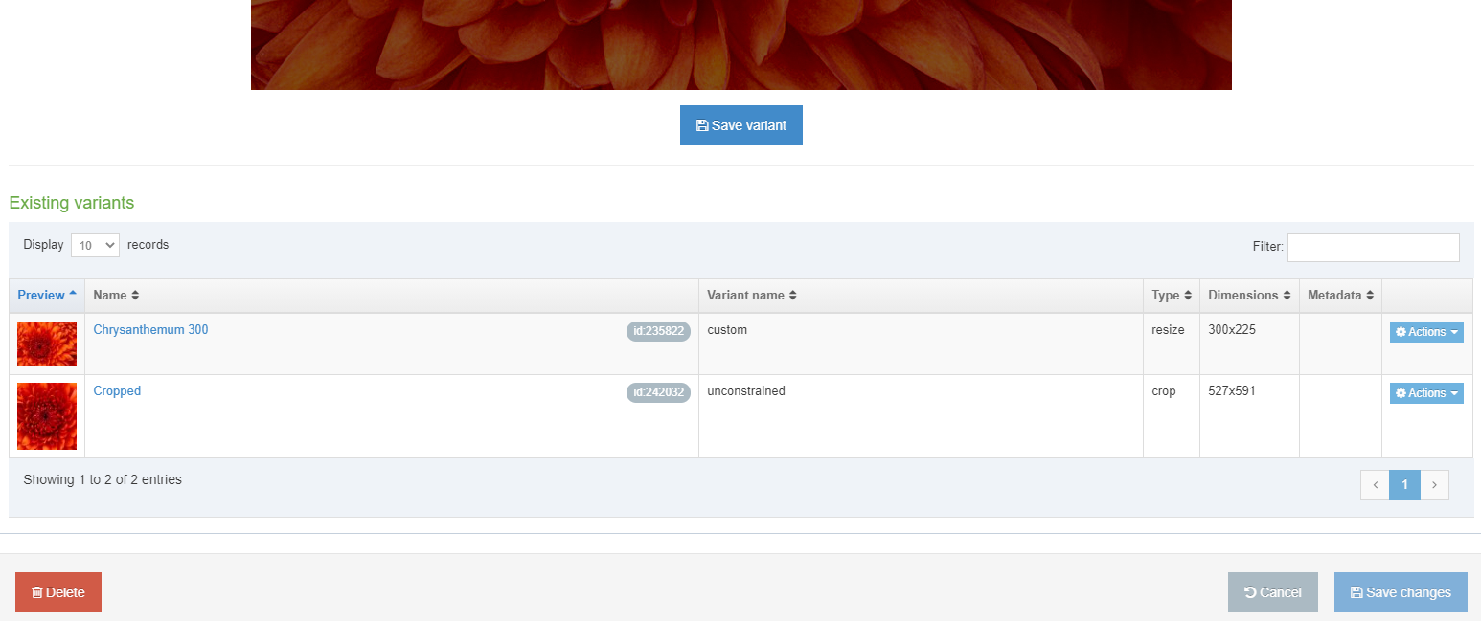

- Newid maint:
  - Os hoffech greu amrywiolyn newydd o'ch llun sy'n llai na'r gwreiddiol, gallwch ddefnyddio'r offer 'Resize'.
  - Os nad ydych eisoes yn yr offer newid maint, cliciwch ar y symbol 'resize' ar frig y sgrin ar yr ochr chwith (y symbol ar y dde):
  - Gan sicrhau fod y blwch 'Maintain aspect ratio' wedi'i dicio, teipiwch led dymunol yr amrywiolyn newydd yn y blwch 'W'.
  - Bydd y blwch uchder (H) yn cael ei lenwi'n awtomatig i gadw cyfrannedd cywir y llun.
  - Rhowch enw i’r amrywiolyn yn y blwch ‘Name’ ar frig y sgrin ar yr ochr chwith uwchben y llun. Sgroliwch i lawr a chliciwch ar y botwm ‘Save variant’ yn y canol o dan y llun.
  - Bydd neges lwyddo yn ymddangos ar waelod y sgrin:
  - Nawr dylech weld eich amrywiolyn newydd wedi’i restru ar waelod y sgrin.
- Pan fyddwch wedi gorffen creu amrywiolion ar gyfer eich llun, ewch yn ôl i’r Llyfrgell Cyfryngau trwy glicio arni yn y ddewislen ar y chwith.
- Dylech weld y symbol ‘variants’ drws nesaf i fanylion y llun.
- Pan fyddwch yn mewnosod y llun hwn i'r cynnwys, gallwch nawr ddewis naill ai'r llun gwreiddiol neu un o'r amrywiolion yr ydych wedi'u creu.

